Учебно- развивающая деятельность - Технологии и ИКТ
На данной вкладке вы можете посмотреть использование ИКТ и современных образовательных технологий в центрах гуманитарно-цифровых профилей «Точка роста». ИКТ технологии подразумевают использование в учебно-развивающем процессе интерактивных досок, мультимедиа оборудования (видеокамеры, проекторы), различное программное обеспечение (в том числе и специальное учебное ПО), системы дистанционного обучения («вебинары»), интернет технологии, интерактивные уроки и пр. Использование современных образовательных технологий подразумевает использование не только метода изучения материалов учебника и решений различных задач по ним, но и применение активных методов обучения: игры, разбор кейсов, проектный метод и пр.
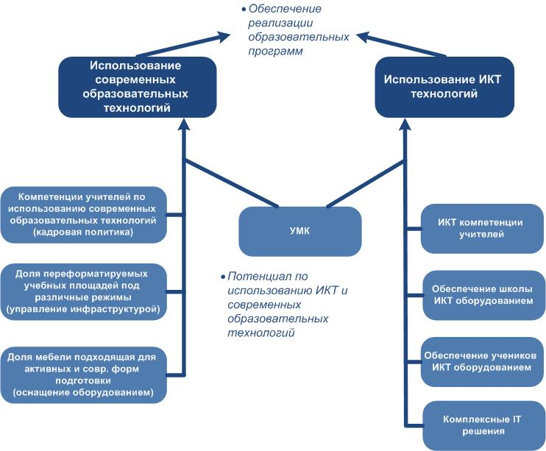
На форме вы также выбираете комплексные IT решения для учебного процесса. Это различное учебное программное обеспечение, которое учителя могут использовать для преподавания своих предметов. Выбирая лучшее решение, не забывайте, что для его эффективного использования нужно, чтобы учителя владели ИКТ технологиями на высоком уровне.

